I51

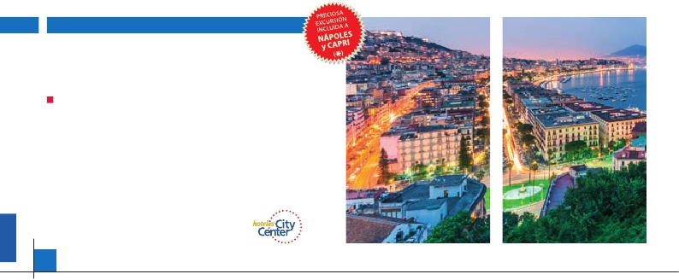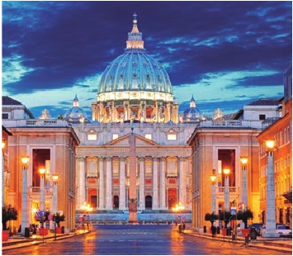

Inicio Milán - Fin Roma

ITALIA SOÑADA

**1** noche en Milán,**2** en Venecia,**1** en Florencia y**3** en Roma

TRES OPCIONES

**1.** Alojamiento y desayuno más:

• Visitas panorámicas a: Verona, Venecia, Padua, Florencia, Asis y Roma

**2.** Media pensión más:

• Visitas panorámicas a: Verona, Venecia, Padua, Florencia, Asis y Roma

• Roma Barroca, Museos Vaticanos y Capilla Sixtina

• Visita a Nápoles y Capri

**3.** Pensión completa más:

• Todas las visitas incluidas en la opción 2

Ver nuestra opción

8 días ...  desde 760 $ USA

SERVICIOS INCLUIDOS EN CADA OPCIÓN

**Día**        **1**            **2**            **3**

**1**

**Milán**

Alojamiento         Cena y alojamiento    Cena y alojamiento

**2**

Verona

**Venecia**

**3**

**Venecia**

**4**

Padua

**Florencia**

**5**

Asis

**Roma**

Desayuno buffet

Visita a Verona

Cena

Desayuno buffet

Visita de Venecia

Cena

Desayuno buffet

Visita a Padua

Visita de Florencia

Desayuno buffet

Visita a Asis

Visita de Roma

Desayuno buffet

Visita a Verona

Cena

Desayuno buffet

Visita de Venecia

Cena

Desayuno buffet

Visita a Padua

Visita de Florencia

Cena

Desayuno buffet

Visita a Asis

Almuerzo

Visita de Roma

Roma Barroca

Desayuno buffet

Almuerzo

Visita a Verona

Cena

Desayuno buffet

Visita de Venecia

Almuerzo

Cena

Desayuno buffet

Visita a Padua

Almuerzo

Visita de Florencia

Cena

Desayuno buffet

Visita a Asis

Almuerzo

Visita de Roma

Roma Barroca

Cena

**6**

**Roma**

**7**

**Roma**

Nápoles

Capri

Desayuno buffet     Desayuno buffet

Museos Vaticanos y

Capilla Sixtina

Cena

Desayuno buffet     Desayuno buffet

Nápoles y Capri

Cena

Desayuno buffet

Museos Vaticanos y

Capilla Sixtina

Almuerzo

Cena

Desayuno buffet

Nápoles y Capri

Almuerzo

Cena

**DÍA 3.** (Miércoles)**VENECIA**

Desayuno buffet. Por la mañana, traslado

hacia la Plaza de San Marcos. Efectuaremos

un recorrido en barco por la laguna y las be-

llas islas venecianas disfrutando de bellísimas

vistas de Venecia ciudad única en el mundo y

de las islas de Murano y Lido. Empezaremos

nuestra visita panorámica (incl.) por la impresio-

nante Plaza de San Marcos, en la que se reúne

arte griego, medieval, bizantino y veneciano,

Catedral de Santa Mª de las Flores, contem-

plaremos su magnífica cúpula del arquitecto

Brunelleschi. Visitaremos también la Plaza de la

Signoria, el Palacio de Gobierno de los Medici

y el Campanille de Giotto. Resto del día libre.

Los que lo deseen tendrán la oportunidad de

visitar la Academia, donde podrá disfrutar

contemplando el famoso “David” de Miguel

Ángel y otras obras maestras. Cena (2 y 3) y

alojamiento.

**8**

**Roma**

Desayuno buffet     Desayuno buffet     Desayuno buffet

formando un maravilloso conjunto arquitectó-

nico con la Basílica de San Marcos, la Torre

del Reloj, el puente de los Suspiros, Campanille

**DÍA 5.** (Viernes)**FLORENCIA-ASIS-ROMA**

Desayuno buffet. Salida hacia Asís. Visitare-

1 = Alojamiento y desayuno, 2 = Media pensión, 3 = Pensión completa

Ver a continuación su itinerario incluyendo las comidas

y visitas que usted ha elegido

y Palacio Ducal. Visita a una fábrica de cristal

de Murano. Almuerzo (opción 3). Resto del

tiempo libre. Si lo desea, participe en un paseo

en góndola por los típicos canales venecia-

nos. Regreso en barco privado y bus al hotel.

Cena (opción 1, 2 y 3) y alojamiento.

mos la Basílica de San Francisco, el más bello

de todos sus templos, con frescos de Cimabue

y Giotto y los pintores de la escuela florentina.

Continuación del viaje hasta Roma. Almuerzo

(2 y 3). Presentamos la capital del Tiber con una

visita panorámica en autobús al corazón de la

Roma antigua, conociendo la Isla Tiberina y el

**DÍA 1.** (Lunes)**MILÁN**

Llegada a Milán. Asistencia en el aeropuerto y

traslado al hotel. Tiempo libre. Cena (opción 2

y 3) y alojamiento.

**DÍA 2.** (Martes)**MILAN-VERONA-VENECIA**

Desayuno buffet. Mañana libre donde podrá

visitar la Galería Víctor Manuel; “El Duomo” (la

Catedral gótica más grande de Italia); el Casti-

llo Sfforza, etc… Almuerzo (opción 3). Salida

hacia Verona, la ciudad de Romeo y Julieta.

Verona está construida casi por completo con

el mármol rosa y blanco característico de la re-

gión, que tiene un especial matiz rosado que

da la sensación de que el sol se está poniendo

perpetuamente. La que en tiempos fue bulli-

cioso asentamiento romano, es hoy una de las

ciudades más prósperas y elegantes de toda

Italia. Tiempo libre para visitar la casa de Julieta,

situada cerca de Piazza Erbe, una compacta

casona medieval con su típico balcón. Conti-

nuación del viaje hasta Venecia, un centenar

de islas conectadas por docenas de puentes

que nos llevarán de una maravilla a otra. Cena

(opción 1, 2 y 3) y alojamiento. Si lo desea, par-

ticipe en una visita nocturna a Venecia.

**DÍA 4.** (Jueves)**VENECIA-PADUA-**

**FLORENCIA**

Desayuno buffet. Salida hacia Padua, ciu-

dad universitaria, donde destaca su magnífica

Plaza Prato della Valle y su Basílica de San

Antonio. La iglesia es un compendio de esti-

los: románico-gótico en la fachada y el ábside

y oriental-islámico en las grandes cúpulas.

Continuación del viaje hacia Florencia, cuna y

centro del Renacimiento. Almuerzo (opción 3).

Visita panorámica de la ciudad; tras los pasos

de Leonardo y Miguel Ángel, nos acercaremos

a conocer las claves del Renacimiento. En la

Trastevere, las colinas del Aventino y la co-

lina del Palatino, esta última contiene los más

antiguos recuerdos de Roma: la belleza de este

lugar, con restos arqueológicos, la riqueza de su

vegetación y sus maravillosas vistas hacen de él

uno de los más hermosos lugares de la ciudad.

Asimismo podremos admirar también el Coli-

seo, el Circo Máximo, o el Arco de Triunfo

de Constantino, del año 315 d.C y la Plaza de

Venecia y el Campidoglio, la más famosa de

las siete colinas de la ciudad de Roma, de la que

destacamos su plaza con sus fachadas, pavi-

mentos y escaleras, todo ello diseñado por Mi-

40 PANAVISIÓN

Venecia

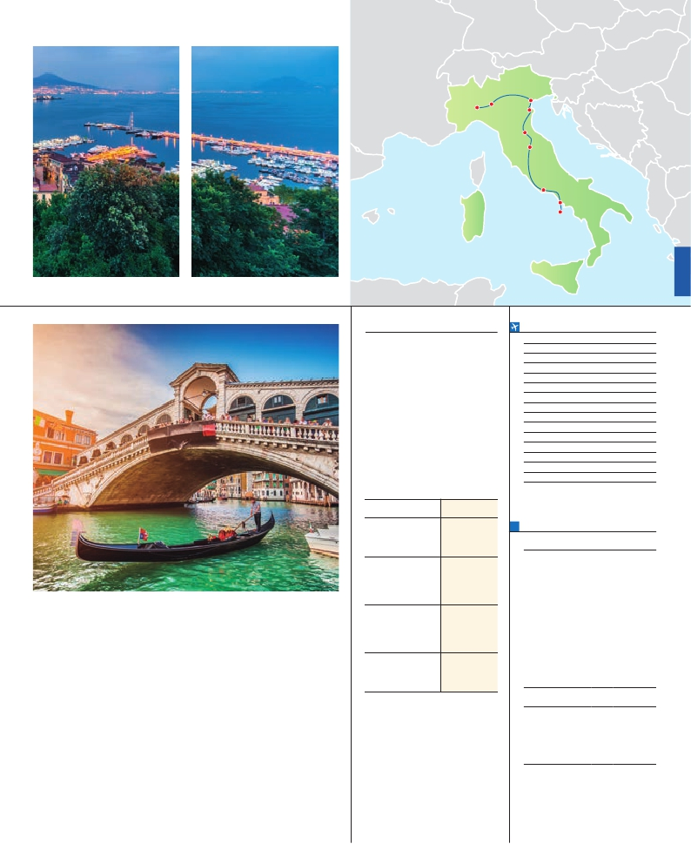

Milán Verona Padua

Florencia

Asís

Roma

Nápoles

Capri

Cerdeña

guel Ángel. También disfrutaremos de las vistas

Traslados aeropuerto-hotel-aeropuerto.

Guía correo y asistencia desde el

****      Centro ciudad

Ciudad       Baja  Media   Alta   Indiv.

del Foro Romano, el que fuera centro político,

religioso y comercial de la antigua Roma. Por

la tarde ofrecemos la visita de Roma barroca

(incluida en 2 y 3); recorrido por las principales

plazas de la ciudad, visitando la famosa Fontana

de Trevi, Panteón y la espectacular Plaza Na-

vona. Cena (opción 3) y alojamiento.

**DÍA 6.** (Sábado)**ROMA**

Desayuno buffet. Hoy ofrecemos una visita

interesantísima a los Museos Vaticanos, Ca-

pilla Sixtina y el interior de la Basílica de

San Pedro (incluida en 2 y 3). Comenzamos

visitando los Museos Vaticanos, los que han

sido los antiguos palacios papales, el gran

patio de la Piña, la sala de la Cruz, la Galería

de los Candelabros, la de los tapices, la de los

mapas, la sala Sobiesky y de la Inmaculada, al

final entraremos en la Capilla Sixtina, con todos

sus frescos restaurados. A continuación, pasa-

remos a la Basílica de San Pedro, construida

en el lugar del Martirio del Santo y reconstruida

después; de ella destaca imponente su cúpula,

obra maestra de Miguel Ángel. En su interior,

**Día 7.** (Domingo)**ROMA**

**Excursión a Nápoles y Capri**

Desayuno buffet. Preciosa excursión opcio-

nal de todo el día a Nápoles y Capri (incluida

en 2 y 3). Salida por la mañana en autocar hacia

Nápoles. Una visita panorámica de la Bahía es

un espectáculo inolvidable. Existe la posibilidad

de visitar también Pompeya (opcional). Visita

de las ruinas consideradas, con razón, entre

las más importantes y completas del mundo.

Con el guía local visitaremos los restos de esta

colonia romana que el volcán Vesubio sepultó

el 24 de agosto del año 79 después de Cristo.

Pasearemos por sus empedradas calles, entra-

remos en algunas casas para conocer mejor la

vida de estos pompeyanos que vivieron hace

casi 2.000 años. En Nápoles tomaremos el

barco que nos llevará a la isla de Capri. Paseo

por Capri y tiempo libre para visitar los mag-

níficos jardines de Augusto. A continuación,

iremos al restaurante donde será servido el

almuerzo (opción 3). Por la tarde tiempo libre

para recorrer las elegantes calles, las mejores

tiendas, las exclusivas joyerías y la famosa

Piazzetta con sus antifuas cafeterías, todo ello

**INCLUIDO EN TODAS LAS OPCIONES**

l

l

primer momento de llegada a Italia

hasta el final.

l Autopullman para el recorrido dentro

de Italia.

l Estancia en hoteles indicados o

similares, en habitaciones dobles con

baño o ducha.

l Seguro de viaje.

l Tasas de alojamiento en Italia.

l Auriculares del 2º al 7º día.

**HOTELES** previstos o similares

****

**Roma**

Fleming      Ciudad  Hotel Cicerone

NH Area     Ciudad  Gran Hotel Genova

C. Colombo   Ciudad

**Florencia**

Raffaello     Ciudad  H. Croce di Malta

The Gate     Sesto   Palazzo Ricasoli

W. Florence   Campi  Hotel Adler

V. Gabriele    Ciudad

**Venecia**

Villa Fiorita    Monastier

Base Hotel    Noventa Mismos opción****

Brioni/Colombo L. Jesolo

Le Terrazze    Villorba

**Milán**

Contessa Jolanda Ciudad

Niguarda     Ciudad  Mismos opción****

Century      Ciudad

**NOTAS**

(*) Opción 2 y 3.

• La salida del 12 y 19 de Junio debido a la celebra-

ción del Pitti Uomo pueden alterar el alojamiento

en Florencia.

• Las salidas de Septiembre que coincidan con la

celebración del Gran Premio de Monza pueden

alterar el alojamiento en Milán.

• Cuando no se pueda visitar Capri, será

sustituido por Sorrento.

• El orden de las visitas / itinerario podrá ser

modificado, respetando el contenido de las mismas.

Sicilia

**FECHAS DE INICIO MILÁN**

• 2017

Marzo        20  27

Abril          3  10  17  24

Mayo         1   8  15  22  29

Junio         5  12  19  26

Julio          3  10  17  24  31

Agosto        7  14  21  28

Septiembre     4  11  18  25

Octubre       2   9  16  23  30

Noviembre      6  13  20  27

Diciembre      4  11  18  25

• 2018

Enero         1   8  15  22  29

Febrero        5  12  19  26

Marzo         5  12

n T. Baja n T. Media n T. Alta

**PRECIOS POR PERSONA $ USA en hab. doble**

4****  Centro

4****

Opción 1 . . . . . . . . . . . . . . .   760  910

Opción 2 . . . . . . . . . . . . . . .  1.030 1.170

Opción 3 . . . . . . . . . . . . . . .  1.110 1.250

Spto. habitación individual. . .  385  485

Spto. hoteles 1/05 al 15/07. .    -  250

Spto. hoteles 1/09 al 31/10. .    -  250

n Temporada Media .. . . . . .    85   85

n Temporada Alta. . . . . . . . .   195  195

Bono de anulación sin gastos   30   30

•**NOCHES EXTRAS por persona en AD**

Spto.

• Roma Hoteles

4**** ................   75  80  105  60

4**** C. Ciudad 100  125  190  95

• Milán Hoteles

4**** ................   75  80  105  60

se conservan importantes tesoros, entre ellos

“La Piedad” de Miguel Ángel, el “Baldaquino”

de Bernini. Terminaremos en la magnífica Plaza

de San Pedro. Almuerzo (opción 3). Tiempo li-

bre durante el cual tendrá oportunidad de visitar

por su cuenta las Basílicas Mayores y Cata-

cumbas; Santa María la Mayor. Resto del día

libre. Cena (2 y 3) y alojamiento.

confirma la fama de Capri como “Perla del Me-

diterráneo”. Al final de la tarde regresaremos a

Roma. Cena (2 y 3) y alojamiento.

**DÍA 8.** (Lunes)**ROMA**

Desayuno buffet. A la hora que se indique,

traslado al aeropuerto de Roma. Fin del viaje y

de nuestros servicios.

**PRE O POST VIAJE A ITALIA**

• Si lo desea, añada 3 días extras en Madrid o Lisboa, o participe en un tour por Andalucía de 5 días.

Madrid.......................................   3 días / 2 noches    desde 235 $  ver pág. 237

Lisboa ......................................   3 días / 2 noches    desde 370 $  ver pág. 238

Andalucía y Toledo .................   5 días / 4 noches    desde 835 $  ver pág. 239

41 PANAVISIÓN